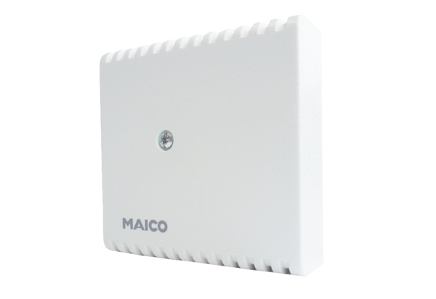Hygrostat HY 230 IObsah dodávky: 1 kusSortiment: C
Typové číslo: 0157.0127Výrobce: MAICO

